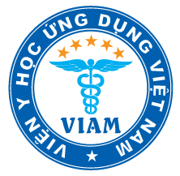 | TỔNG HỘI Y HỌC VIỆT NAM  VIỆN Y HỌC ỨNG DỤNG VIỆT NAM  Số 47 Đặng Văn Ngữ, Trung Tự, Đống Đa, TP Hà Nội  VPKD: Số 12 Hoàng Cầu, Ô Chợ Dừa, Đống Đa, Hà Nội  Tell: 84-4-36335678; Mã số thuế: 01.06.97.05.44

DANH SÁCH CHUYÊN GIA

Nội dung: Họp hội đồng Dự án nghiên cứu “{{TEN_DE_TAI}}”
ĐVT: đồng
TT | Họ và tên | Số tiền | Ký nhận
1 | [Họ và tên Chủ tịch HĐ]
2 | [Họ và tên Phản biện 1]
3 | [Họ và tên Phản biện 2]
4 | [Họ và tên Ủy viên 1]
5 | [Họ và tên Ủy viên 2]
6 | [Họ và tên Thư ký HĐ]
Tổng

Số tiền bằng chữ:

Hà Nội, {{NGAY_HOP_NGHIEM_THU}} {{NAM}}
Người chi

